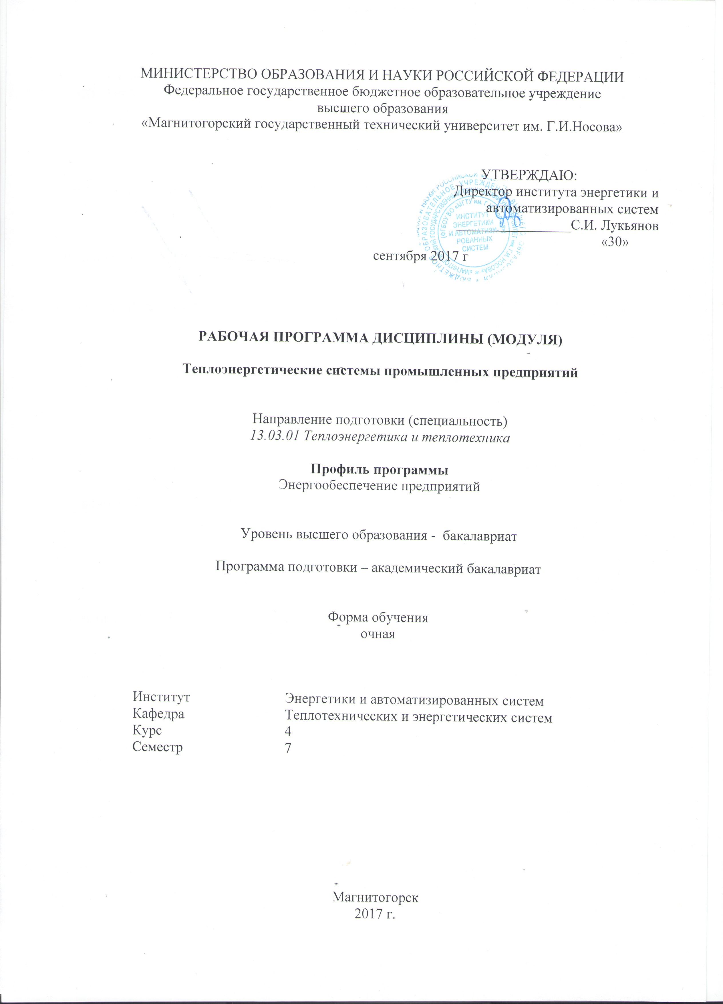
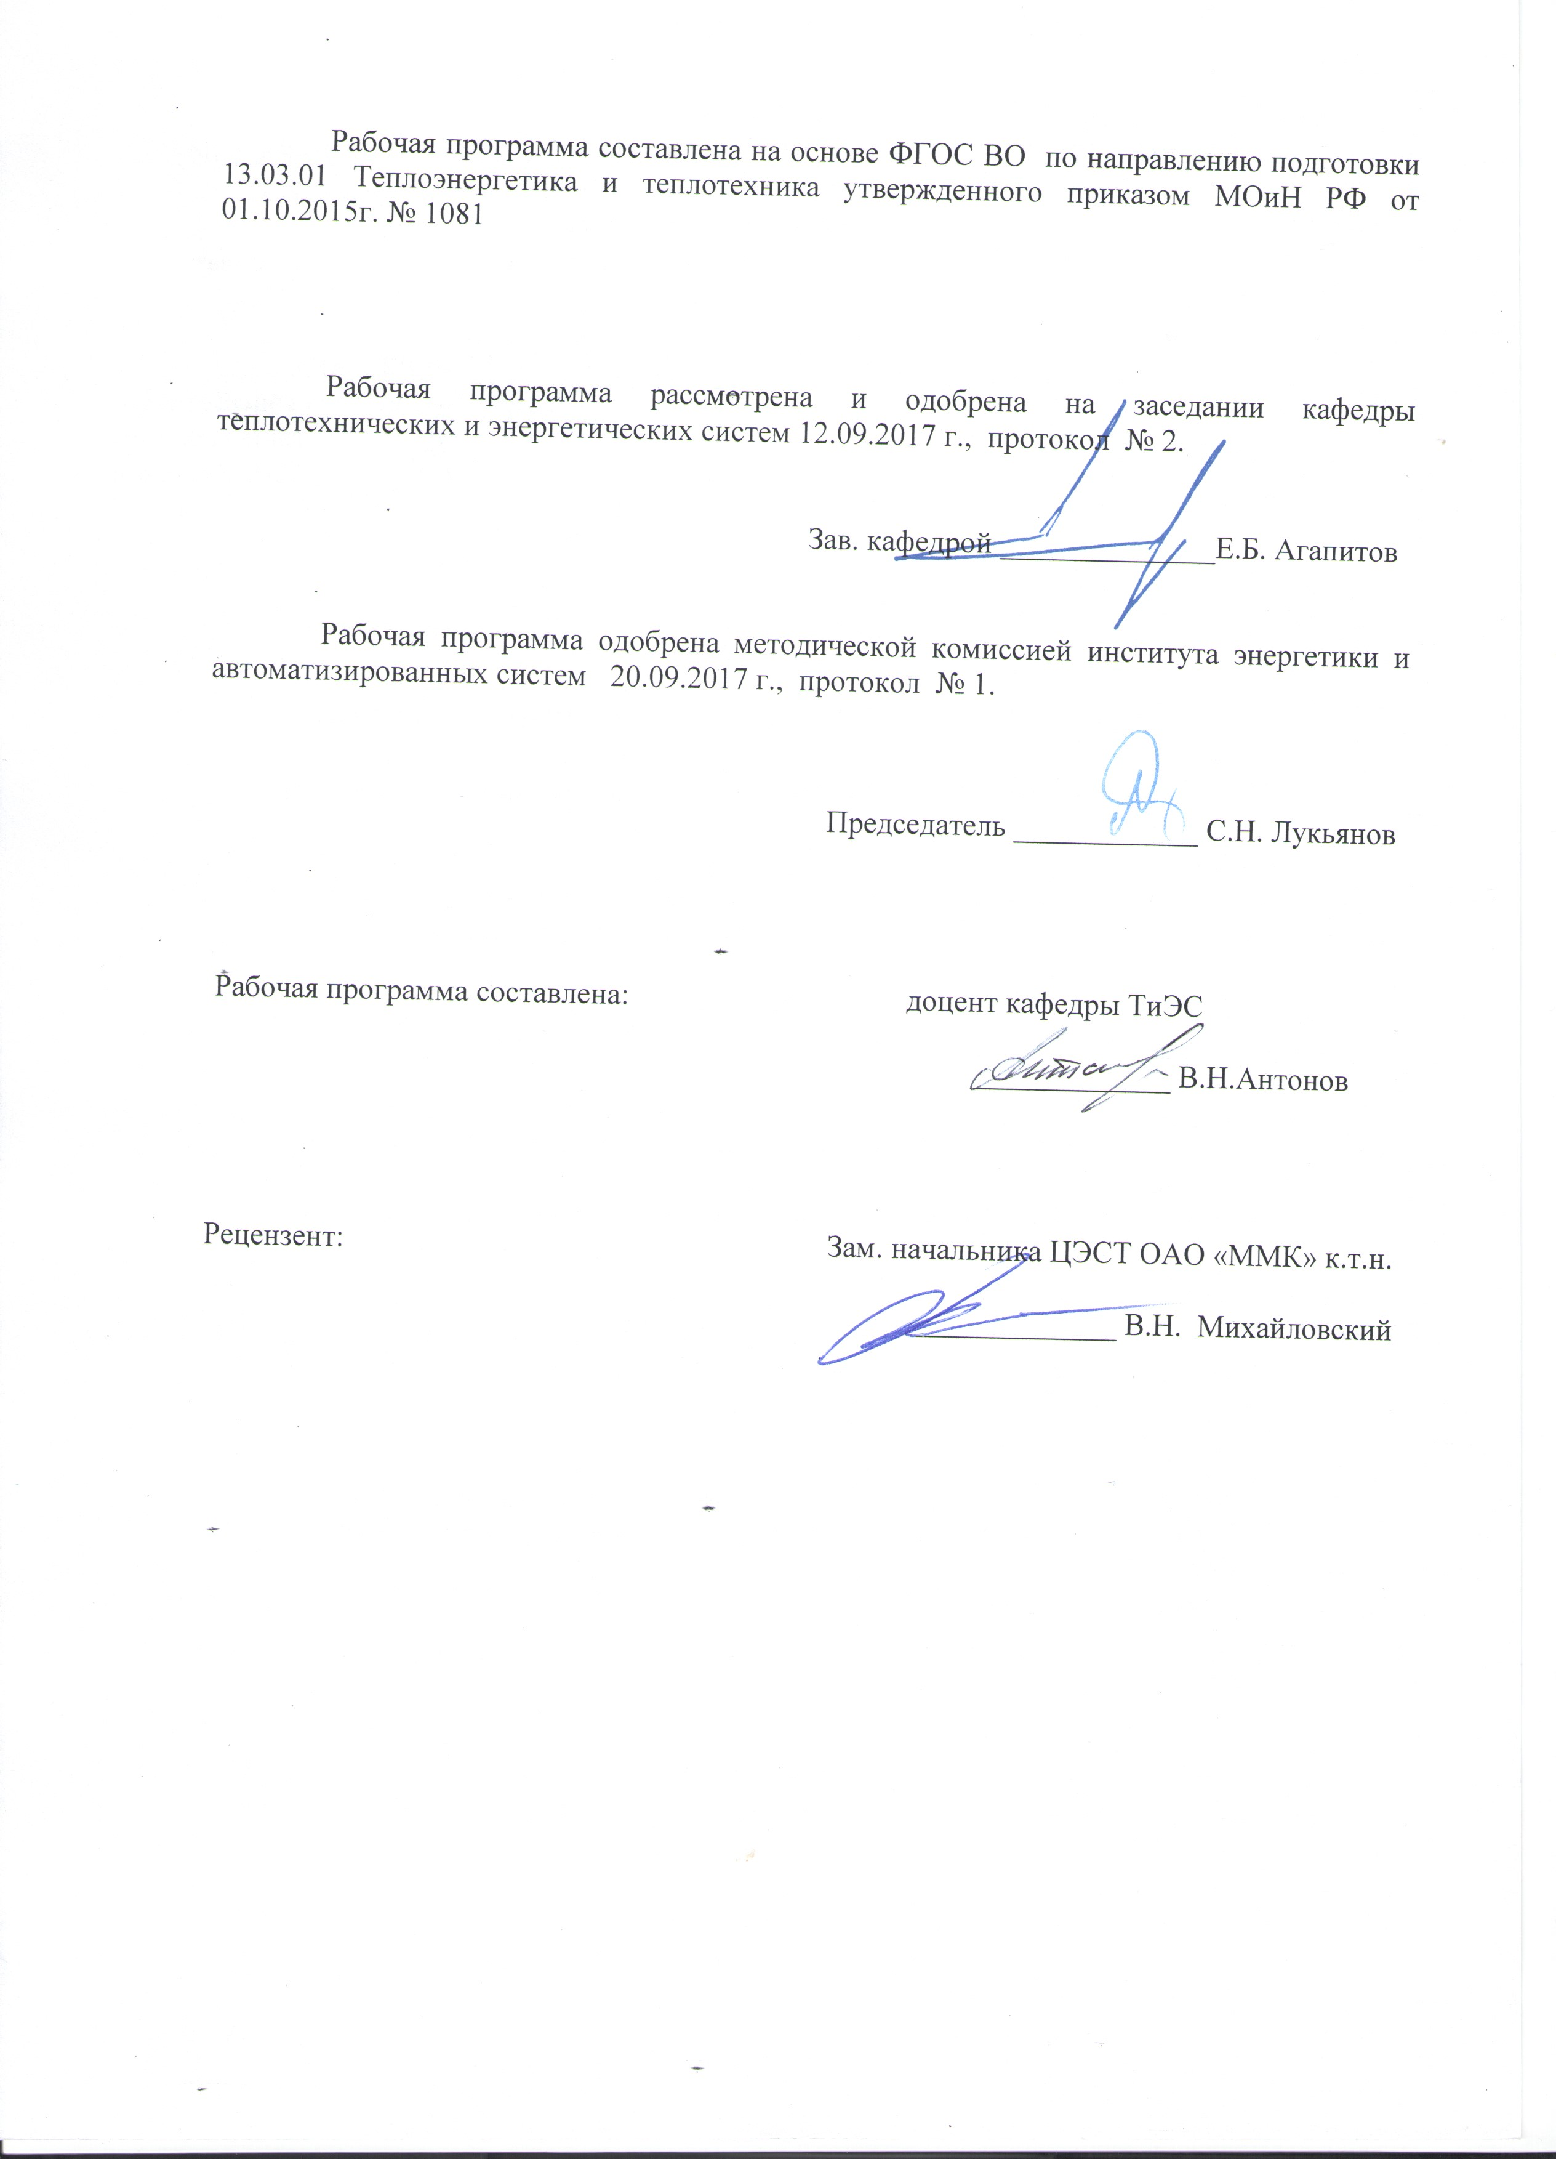
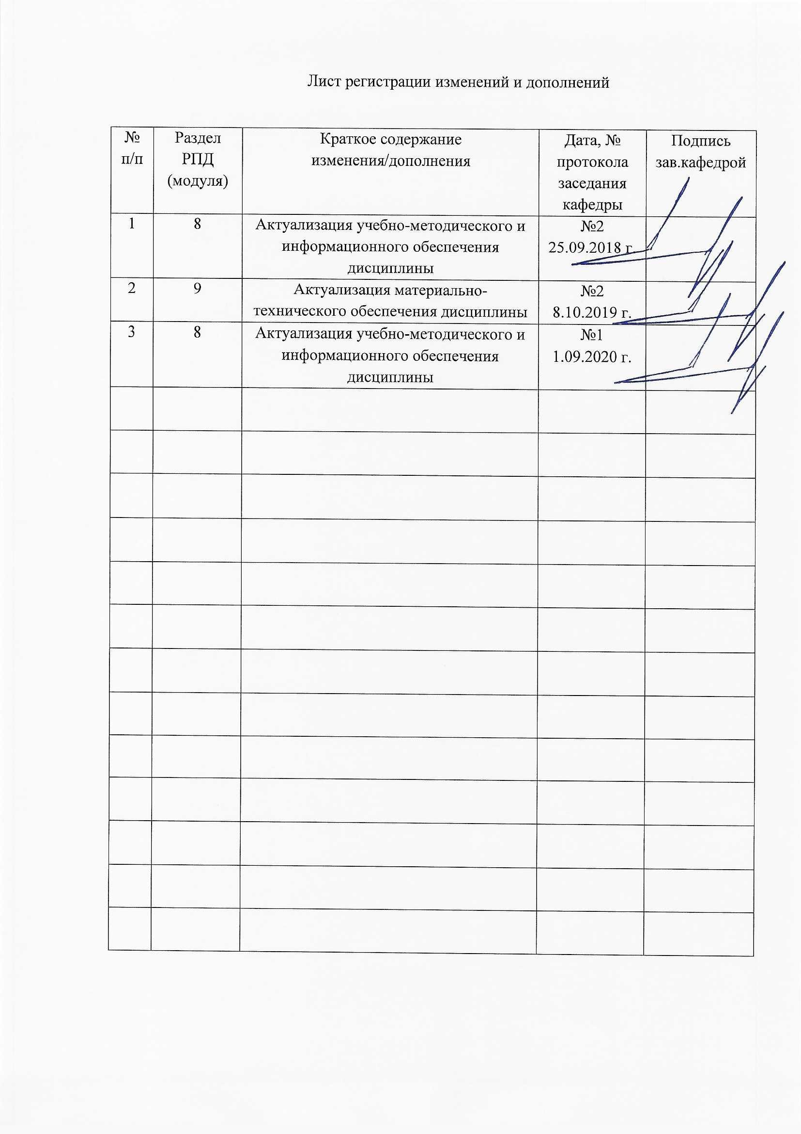
1. Цели освоения дисциплины

Целями освоения дисциплины «Теплоэнергетические системы промышленных предприятий» являются: развитие у студентов личностных качеств, а также формирование общекультурных и профессиональных компетенций в соответствии с требованиями ФГОС ВО по направлению подготовки бакалавров 13.03.01 Теплоэнергетика и теплотехника, профиль подготовки - Энергообеспечение предприятий

Задачи дисциплины:
- усвоение студентами предмета, основных его разделов;
– комплекса знаний о пpоцессах теплообмена в тепловых аппаратах и устройствах промышленных предприятий;
– физико-химической сущности пpоцессов пpотекающих в агрегатах тепловых электрических станций, компрессорной технике;
– навыков тепловых pасчетов элементов оборудования и тепловой схемы электрических стаций в целом, сопутствующего оборудования;
– вариантов pазpаботки и pасчетов меpопpиятий по повышению эффективности эксплуатации теплоэнергетических устройств промышленных предприятий;
– способов анализа пpотекающих пpоцессов, опpеделение путей совеpшенствования технологических пpоцессов, pазpаботки экологически безвpедных и малоотходных технологий в теплоэнергетических системах промышленных предприятий.
- знаний по тепловым и технологическим схемам промышленных ТЭС, их основным и вспомогательным системам, технико-экономическим показателям и путям их улучшения.

2. Место дисциплины в структуре образовательной программы подготовки

бакалавра
Дисциплина Б1.В.ДВ.07.02 «Теплоэнергетические системы промышленных предприятий» относится к дисциплинам профессионального цикла, вариативная часть. Для изучения дисциплины необходимы знания, умения и владения, сформированные в результате изучения дисциплин Математика (дифференциальное и интегральное исчисление, дифференциальные уравнения, численные методы, уравнения математической физики), Физика (молекулярная физика, термодинамика), Химия (химическая термодинамика, химическое и фазовое равновесие), Гидрогазодинамика (основные физические свойства жидкостей и газов, подобие гидромеханических процессов, уравнение движения вязкой жидкости, режимы движения, пограничный слой), Техническая термодинамика (первый и второй закон термодинамики, идеальные и реальные газы, водяной пар, фазовые диаграммы).
Знания и умения студентов, полученные при изучении данной дисциплины, будут необходимыми для освоения таких дисциплин вариативной части блока 1 образовательной программы, как: Энергосбережение в теплоэнергетике и теплотехнологии, Энергобалансы предприятий.

3. Компетенции обучающегося, формируемые в результате освоения дисциплны и планируемые результаты обучения

В результате освоения дисциплины «Теплоэнергетические системы промышленных предприятий» обучающийся должен обладать следующими компетенциями:

Структурный элемент  компетенции | Планируемые результаты обучения
ПК-1 Способностью участвовать в сборе и анализе исходных данных для проектирования энергообъектов и их элементов в соответствии с нормативной документацией
Знать: | Источники сбора информации, нормативные методы для проектирования, справочные материалы
Уметь: | Собирать и анализировать исходные данные для проектирования энергообъектов и их элементов
Владеть: | Навыками сбора и анализа исходных данных при проектировании энергообъектов и их элементов в соответствии с нормативной документацией
ПК-8 Готовность к участию в организации метрологического обеспечения технологических процессов при использовании типовых методов контроля режимов работы технологического оборудования
Знать: | Фундаментальные основы изучаемой дисциплины, основные методы в организации метрологического обеспечения технологических процессов при использовании типовых методов контроля режимов работы технологического оборудования
Уметь: | Организовать метрологическое обеспечение технологических процессов при использовании типовых методов контроля режимов работы технологического оборудования
Владеть: | Способами сбора информации и организацией метрологического обеспечения технологических процессов при использовании типовых методов контроля режимов работы технологического оборудования
ПК-9 Способностью обеспечивать соблюдение экологической безопасности на производстве и планировать экозащитные мероприятия и мероприятия по энерго- и ресурсосбережению на производстве
Знать: | Основные экозащитные, энерго и ресурсосберегающие мероприятия для соблюдения экологической безопасности
Уметь: | Планировать экозащитные мероприятия и мероприятия по энерго- и ресурсосбережению на производстве
Владеть: | Навыками соблюдения экологической безопасности на производстве и планирования экозащитных мероприятия и мероприятия по энерго- и ресурсосбережению на производстве

4. Структура и содержание дисциплины " Теплоэнергетические системы промышленных предприятий" для очной формы обучения

Общая трудоемкость дисциплины составляет 5 единиц - 180 акад. часа, в том числе:
-контактная работа – 92,8 часа:
- аудиторная— 90 часа;
- внеаудиторная — 2,8 часа;
- самостоятельная работа – 87,2 часа;

Раздел/тема  дисциплины | Семестр | Аудиторная контактная работа (в акад. часах) |  |  | Самостоятельная работа (в акад. часах) | Вид самостоятельной работы | Форма текущего контроля успеваемости и  промежуточной аттестации | Код и структурный  элемент  компетенции
Раздел/тема  дисциплины | Семестр | лекции | лаборат.  занятия | практич. занятия | Самостоятельная работа (в акад. часах) | Вид самостоятельной работы
- Раздел.  Системы производства и распределения энергоносителей на промышленных предприятиях | 7 | 18 |  | 6 | 30 | Проработка лекционного материала (раздел 1, п.6.1) | Наличие конспектов лекций | ПК-1 – зув  ПК-8 – зув  ПК-9 – зув
Итого по разделу 1. |  | 18 |  | 6 | 30
2.Раздел.  Системы воздухоснабжения, технического водоснабжения и газоснабжения | 7 | 18 |  | 14 | 30 | Проработка лекционного материала (раздел 2, п.6.1) | Наличие конспектов лекций | ПК-1 – зув  ПК-8 – зув  ПК-9 – зув
Итого по разделу 2. |  | 18 |  | 14 | 30
3.Раздел.  Системы обеспечения искусственными горючими газами, холодоснабжения и обеспечения предприятий продуктами разделения воздуха | 7 | 18 |  | 14 | 27,2 | Проработка лекционного материала (раздел 3, п.6.1) | Наличие конспектов лекций | ПК-1 – зув  ПК-8 – зув  ПК-9 – зув
Итого по разделу 3. |  | 18 |  | 16 | 27,2
Итого по дисциплине | 7 | 54 |  | 36/14И | 87,2

5. Образовательные и информационные технологии

Для решения предусмотренных видов учебной работы при изучении дисциплины «Теплоэнергетические системы промышленных предприятий» в качестве образовательных технологий используются как традиционные, так и модульно - компетентностные технологии.
Целями образовательных и информационных технологий являются:
- активизирование мышления обучающихся;
- формирование интереса к изучаемому материалу;
- развитие интеллекта и творческих способностей обучающихся.
В процессе изучения курса «Теплоэнергетические системы промышленных предприятий» применяются следующие образовательные технологии:
1. Информационные технологии – обучение в электронной образовательной среде с целью расширения доступа к образовательным ресурсам, для чего при проведении отдельных занятий и организации самостоятельной работы студентов используются электронные версии расчетной работы.
2. Работа в команде – совместная деятельность студентов в группе при расчетах на практических и лабораторных занятиях, направленная на решение общей задачи путем сложения результатов индивидуальной работы членов группы.
3. Междисциплинарное обучение – использование знаний из разных областей и их группировка в контексте решаемой задачи.
Формы, методы и средства организации и проведения образовательного процесса:
а) формы, направленные на теоретическую подготовку:
Лекция. Используются типы лекций: вводная, мотивационная (возбуждающая интерес к осваиваемой дисциплине), подготовительная (готовящая студентов к более сложному материалу), интегрирующая (дающая общий теоретический анализ предшествующего материала), установочная (направляющая студентов к источникам информации для дальнейшей самостоятельной работы). На занятиях внедряются такие информационные технологии, как использование электронных изданий (видео материалов (через Интернет.)).
Самостоятельная аудиторная и внеаудиторная работа. Самостоятельная работа выполняется студентом в читальном зале библиотеки, в учебных кабинетах и лабораториях, компьютерных классах, а также в домашних условиях. Организация самостоятельной работы студента предусматривает контролируемый доступ к лабораторному оборудованию, приборам, базам данных, к ресурсу Интернет.
Самостоятельная работа стимулирует студентов к самостоятельной проработке тем в процессе подготовки к контрольным работам, защите лабораторных работ, курсовой работы, тестированию и экзамену. Самостоятельная работа студентов подкрепляется учебно-методическим и информационным обеспечением, включающим учебники, учебно-методические пособия, конспекты лекций, учебное программное обеспечение.
Консультация. Предусматривается получение студентами профессиональных консультаций и помощи со стороны преподавателя.
б) формы, направленные на практическую подготовку:
Практическое занятие. Эта форма обучения направлена на практическое освоение и закрепление теоретического материала, изложенного на лекциях. Практические занятия предназначены для развития и совершенствования коммуникативных способностей студентов и организуются в виде дискуссий, анализа реальных проблемных ситуаций и междисциплинарных связей из различных областей в контексте решаемой задачи.

6. Учебно-методическое обеспечение самостоятельной работы обучающихся

Самостоятельная работа стимулирует студентов к проработке тем в процессе подготовки к практическим занятиям и осуществляется:
- во время аудиторных практических занятий;
-под контролем преподавателя в форме плановых консультаций, творческих контактов.

6.1. Оценочные средства для проведения текущего контроля

Перечень вопросов для текущего контроля

Раздел 1.
- Какова роль топливо-энергетического комплекса в развитии экономики страны.
- Какие основные тенденции развития. топливо-энергетического комплекса.
- Большие системы энергетики. Основные свойства больших систем. Понятие элемента
системы, связи.
- Характеристики энергоносителей. Способы их производства.
- Каковы масштабы производства и потребления энергоносителей.
- Как определить потребность в энергоносителях.

Раздел 2.

- Назначение, схема, классификация потребителей сжатого воздуха.
- Как определить расчетную нагрузку для проектирования компрессорной станции.
- Как рассчитать технологическую схему КС.
- Назначение, классификация, схемы систем водоснабжения.
- Виды и состав оборудования систем водоснабжения.
- Определение потребности в воде на технологические и противопожарные нужды.
- Каковы требования к качеству и параметрам технической воды.
- Какие преимущества имеют прямоточные, оборотные и бессточные системы технического водоснабжения.
- Назначение, схемы, классификация систем газоснабжения.
- Состав оборудования систем газоснабжения.
- Устройство ГРС.
- Устройство ГРП.
- Регуляторы давления прямого и непрямого действия.
- Как составляется газовый баланс предприятия.
- Система распределения природного газа. Транспорт газа на дальние расстояния.
- Газокомпрессорные станции. Их энергообеспечение.
- Промышленные системы газоснабжения.
- Основы гидравлического расчета тупиковых разветвленных и кольцевых сетей.
- Устройство наружных газопроводов.
- Режимы потребления газа.
- Регулирование неравномерности потребления газа.
- Газорегуляторные станции.
- Трубы, арматура, и оборудование газопроводов.
- Надежность распределительных систем газоснабжения.
- Критерии надежности.
- Поток отказов.
- Эксплуатация систем газоснабжения, вопросы безопасности эксплуатации.

Раздел 3.

1. Природные, искусственные и отходящие горючие газы.
2.Общие принципы очистки газа.
- Как осуществляется очистка коксового газа?
- Как осуществляется очистка доменного газа?
- Как осуществляется аккумулирование газа?
- Производство и распределение конверторного газа.
- Как используется избыточное давление газа?
- Производство и распределение генераторного газа
- Схемы, классификация систем холодоснабжения.
- Методика определения потребности в холоде.
- Технологические схемы холодильных станций.
- Назначение систем холодоснабжения.
- Схемы, классификация систем холодоснабжения
- Схемы, классификация; характеристика потребителей технического и технологического кислорода
- Схемы, характеристика потребителей технического и технологического азота, аргона
- Графики и режимы потребления кислорода и аргона
- Методы расчета технологических схем станций разделения воздуха
- Методы расчета оборудования станций разделения воздуха
7. Оценочные средства для проведения промежуточной аттестации

Промежуточная аттестация имеет целью определить степень достижения запланированных результатов обучения по дисциплине (модулю) – Теплоэнергетические системы промышленных предприятий за 7 семестр обучения и проводится в форме зачёта.

а) Планируемые результаты обучения и оценочные средства для проведения промежуточной аттестации:

Структурный элемент  компетенции | Планируемые результаты обучения | Оценочные средства
ПК-1 Способность участвовать в сборе и анализе исходных данных для проектирования энергообъектов и их элементов в соответствии с нормативной документацией

Знать | Источники сбора информации, нормативные методы для проектирования, справочные материалы | - Характеристики энергоносителей. Способы их производства.  - Каковы требования к качеству и параметрам технической воды?  - Назначение, схема, классификация потребителей сжатого воздуха?  - Какие преимущества имеют прямоточные, оборотные и бессточные системы технического водоснабжения?  - Назначение, схемы, классификация систем газоснабжения  - Надежность распределительных систем газоснабжения.  7. Природные, искусственные и отходящие горючие газы.  8. Общие принципы очистки газа.  9. Производство и распределение конверторного газа.  10. Производство и распределение генераторного газа  11. Графики и режимы потребления кислорода и аргона
Уметь | Собирать и анализировать исходные данные для проектирования энергообъектов и их элементов | - Какие основные тенденции развития топливо-энергетического комплекса?  2. Большие системы энергетики. Основные свойства больших систем. Понятие элемента системы, связи.  3. Каковы масштабы производства и потребления энергоносителей?  4. Как определить потребность в энергоносителях?  - Как определить расчетную нагрузку для проектирования компрессорной станции?  - Как рассчитать технологическую схему КС?  - Как составляется газовый баланс предприятия.
Владеть | Навыками сбора и анализа исходных данных при проектировании энергообъектов и их элементов в соответствии с нормативной документацией | - Определить теплоту сгорания и плотность газообразного топлива, имеющего следующий состав (% по объёму): СН4 = 96,6; С2Н6 = 0,3; С4Н10 = 0,8; СО2=0,5; N2=1.  - Определить годовое потребление газа городом исходя из следующих данных. Площадь жилой застройки – 250 га, средняя плотность населения – 380 чел./га. Газоснабжение осуществляется природным газом с теплотой сгорания  = 35840кДж/м³ и относительной плотностью по воздуху s=0,562. Степень охвата газоснабжением потребителей: 100% населения расходует газ на приготовление пищи; 20% квартир имеют централизованное горячее водоснабжение; 30% квартир оборудовано ГВС от газовых нагревателей; газифицированы мелкие отопительные установки в объёме 20% общей отопительно-вентиляционной нагрузки; газифицировано 60% предприятий бытового обслуживания, питания, здравоохранения. Средняя норма жилой площади на 1 чел. – 9 кв. м. расчётная наружная температура для проектирования отопления tр.о. = - 25°С.
ПК-8 Готовность к участию в организации метрологического обеспечения технологических процессов при использовании типовых методов контроля режимов работы технологического оборудования
Знать | Фундаментальные основы изучаемой дисциплины, основные методы в организации метрологического обеспечения технологических процессов при использовании типовых методов контроля режимов работы технологического оборудования | 1. Основные блоки технологической схемы ТЭС и их взаимосвязь.  2. Принципиальные схемы ПТУ. Начальные и конечные параметры пара ПТУ и их влияние на тепловую экономичность.  3. Технологическая и тепловая схема ГТУ. Регенерация теплоты, промежуточное охлаждение и промежуточный подогрев рабочего тела. Режимные характеристики ГТУ. ГТУ с авиационными газотурбинными двигателями.  4. Общая характеристика парогазовых установок (ПГУ). Теплофикационные ПГУ. Газовые утилизационные бескомпрессорные турбины (ГУБТ).  5. Регенеративный подогрев питательной воды (РППВ) на паротурбинных ТЭС.  6. Режимы работы и графики нагрузок промышленных ТЭС, их влияние на надежность и экономичность. Расход электроэнергии на собственные нужды ТЭС.  7. Анализ тепловых схем паротурбинных установок методом коэффициента ценности теплоты и коэффициента изменения мощности.  8. Потребление теплоты на собственные нужды. Расчет показателей ТЭЦ с учетом собственных нужд. Основные пути снижения расходов на собственные нужды.
Уметь | Организовать метрологическое обеспечение технологических процессов при использовании типовых методов контроля режимов работы технологического оборудования | 1.Определить расход пара и термический КПД паротурбинной электростанции мощностью Nэ == 12 МВт с начальными параметрами пара ро=3,5 МПа; t₀=435 °C; давление в конденсаторе p_{k} = 3,5 кПа; внутренний относительный КПД турбины η_{0i} == 0,82; электромеханический КПД η_{эм}==0,92.  2. Определить удельную выработку электроэнергии на тепловом потреблении турбины П-50-130, отпускающей из промышленного отбора пар в количестве D=60 т/ч. Возврат конденсата на ТЭЦ D_{в.к.}=50 т/ч; температура возвращаемого конденсата t_{в.к.}=75 °С. Начальные параметры пара перед турбиной Р₀=13 МПа, t₀=540 °С; давление в отборе Р_{отб.}=1,2 МПа; внутренний относительный КПД турбины η_{oi}=0,86; электромеханический КПД турбогенератора η_{эм}=0,98.  3. Определить расход пара в поверхностном пароводяном теплообменнике для подогрева сетевой воды W_{с.в.}=480 т/ч. Параметры пара в отборе Р_{отб.}=0,25 МПа; t_{отб}=200 °С. Конденсат пара не переохлаждается.
Владеть | Способами сбора информации и организацией метрологического обеспечения технологических процессов при использовании типовых методов контроля режимов работы технологического оборудования | Реферат на тему:  - Выполнить сбор информации по метрологического обеспечению ТЭЦ с комбинированной выработкой теплоты и электроэнергии.  - Построение процесса расширения пара в турбине по заданным параметрам.  - Оценка экономичности работы тепловой электростанции.  - Расчёт расхода пара на подогреватель высокого давления.  - Расчёт схемы регенеративного подогрева питательной воды.
ПК-9 Способность обеспечивать соблюдение экологической безопасности на производстве и планировать экозащитные мероприятия и мероприятия по энерго- и ресурсосбережению на производстве
Знать: | Основные экозащитные, энерго и ресурсосберегающие мероприятия для соблюдения экологической безопасности | - Каковы масштабы производства и потребления энергоносителей.  - Какие основные тенденции развития. топливо-энергетического комплекса.  - Назначение, классификация, схемы систем водоснабжения.  - Виды и состав оборудования систем водоснабжения.  - Назначение, схемы, классификация систем газоснабжения.  - Состав оборудования систем газоснабжения.  - Надежность распределительных систем газоснабжения.
Уметь: | Планировать экозащитные мероприятия и мероприятия по энерго- и ресурсосбережению на производстве | - Определить удельную выработку электроэнергии на тепловом потреблении турбины П-50-130, отпускающей из промышленного отбора пар в количестве D=60 т/ч. Возврат конденсата на ТЭЦ D_{в.к.}=50 т/ч; температура возвращаемого конденсата t_{в.к.}=75 °С. Начальные параметры пара перед турбиной Р₀=13 МПа, t₀=540 °С; давление в отборе Р_{отб.}=1,2 МПа; внутренний относительный КПД турбины η_{oi}=0,86; электромеханический КПД турбогенератора η_{эм}=0,98.  - Определить расход пара в поверхностном пароводяном теплообменнике для подогрева сетевой воды W_{с.в.}=480 т/ч. Параметры пара в отборе Р_{отб.}=0,25 МПа; t_{отб}=200 °С. Конденсат пара не переохлаждается.  Определить расход пара и термический КПД паротурбинной электростанции мощностью Nэ == 12 МВт с начальными параметрами пара ро=3,5 МПа; t₀=435 °C; давление в конденсаторе p_{k} = 3,5 кПа; внутренний относительный КПД турбины η_{0i} == 0,82; электромеханический КПД η_{эм}==0,92.
Владеть: | Навыками соблюдения экологической безопасности на производстве и планирования экозащитных мероприятия и мероприятия по энерго- и ресурсосбережению на производстве | 1.Определить приведённую массу годового выброса загрязнений в атмосферу из дымовых труб ТЭЦ, работающей на подмосковном угле. Среднечасовой выброс летучей золы mз=7,2 т/ч, а диоксида серы mso2=15,0 т/ч. Продолжительность работы ТЭЦ в год τ = 8000 ч/год.  2. Защита водоемов от сброса сточных вод водоподготовительных установок.  3. Термическая водоподготовка и переработка сточных вод для производств с высокими экологическими показателями.  4. Управление выбросами тепловых электростанций.  5. Методика построения расширения пара в турбине на i-s диаграмме.  6. Общие принципы очистки газа.  7.Методика расчета подогревателя низкого давления в системе РППВ.

б) Порядок проведения промежуточной аттестации, показатели и критерии оценивания:

Промежуточная аттестация по дисциплине «Теплоэнергетические системы промышленных предприятий» включает теоретические вопросы, позволяющие оценить уровень усвоения обучающимися знаний, и практические задания, выявляющие степень сформированности умений и владений, проводится в форме зачёта.
Зачёт по данной дисциплине проводится в устной форме по билетам, каждый из которых включает 2 теоретических и практических вопроса.
Показатели и критерии оценки зачёта:
– «зачёт»– обучающийся демонстрирует не менее, чем пороговый уровень сформированности компетенций: основные знания, умения освоены, но допускаются незначительные ошибки, неточности, затруднения при аналитических операциях, переносе знаний и умений на новые, нестандартные ситуации.
–«незачёт» - обучающийся демонстрирует знания не более 20% теоретического материала, допускает существенные ошибки, не может показать интеллектуальные навыки решения простых задач.
- Учебно-методическое и информационное обеспечение дисциплины (модуля)

а) основная литература:

1. Клименко А.В., Теплоэнергетика и теплотехника Кн. 3. Тепловые и атомные электростанции / Клименко А.В. - М. : Издательский дом МЭИ, 2017. (Справочная серия "Теплоэнергетика и теплотехника") - ISBN 978-5-383-01170-6 - Текст : электронный // ЭБС "Консультант студента" : [сайт]. - URL : https://www.studentlibrary.ru/book/ISBN9785383011706.html - Режим доступа : по подписке.

2. Основы централизованного теплоснабжения / А.А. Кудинов, С.К. Зиганшина. - 2-е изд., перераб. и доп. - М.: НИЦ ИНФРА-М, 2015. - 176 с.: 60x90 1/16 ISBN 978-5-16-103513-9 - Режим доступа: http://znanium.com/catalog/product/520046

б) дополнительная литература:

1. Антонов, В. Н. Тепловые электрические станции : учебное пособие. Ч. 1. Конспект лекций / В. Н. Антонов. - Магнитогорск : МГТУ, 2012. - 1 электрон. опт. диск (CD-ROM). - Загл. с титул. экрана. - URL: https://magtu.informsystema.ru/uploader/fileUpload?name=981.pdf&show=dcatalogues/1/1119106/981.pdf&view=true - Макрообъект. - Текст : электронный. - Сведения доступны также на CD-ROM.
2. Кудинов, А. А. Тепловые электрические станции. Схемы и оборудование : учебное пособие / А. А. Кудинов. — Москва : ИНФРА-М, 2020. — 325 с. — (Высшее образование: Бакалавриат). - ISBN 978-5-16-004731-7. - Текст : электронный. - URL: https://znanium.com/catalog/product/1080999 – Режим доступа: по подписке.
3. Быстрицкий, Г. Ф. Общая энергетика. Основное оборудование : учебник для вузов / Г. Ф. Быстрицкий, Г. Г. Гасангаджиев, В. С. Кожиченков. — 2-е изд., испр. и доп. — Москва : Издательство Юрайт, 2020. — 416 с. — (Высшее образование). — ISBN 978-5-534-08545-7. — Текст: электронный // ЭБС Юрайт [сайт]. — URL: https://urait.ru/bcode/451998

в) Методические указания

1. Антонов, В. Н. Проектирование тепловой схемы и выбор основного оборудования промышленно-отопительной ТЭС : учебное пособие / В. Н. Антонов, Т. П. Семенова ; МГТУ. - Магнитогорск : [МГТУ], 2017. - 82 с. : ил., табл., схемы, граф., эскизы. - URL:https://magtu.informsystema.ru/uploader/fileUpload?name=3465.pdf&show=dcatalogues/1/1514266/3465.pdf&view=true - Макрообъект. - Текст : электронный.

г) Программное обеспечение и Интернет-ресурсы:

Наименование ПО | № договора | Срок действия лицензии
Стандартные
Microsoft Windows 7 | Д-1227 от 08.10.2018 | 11.10.2021
Microsoft Office 2007 | №135 от 17.09.2007 | Бессрочно
7Zip | Свободно  распространяемое | бессрочно
FAR Manager | Свободно распространяемое | бессрочно
Дополнительные
Microsoft Windows 10 Pro | Д-1227 от 8.10.2018 | 11.10.2021

- Федеральный институт промышленной собственности : сайт РОСПАТЕНТА / ФИПС. – Москва : ФИПС, 2009 – . – URL: http://www1.fips.ru/ – Режим доступа: свободный. – Текст: электронный.
- Российский индекс научного цитирования (РИНЦ) : национальная библиографическая база данных научного цитирования. – Текст: электронный // eLIBRARY.RU : научная электронная библиотека : сайт. – Москва, 2000 – . – URL: https://elibrary.ru/project_risc.asp – Режим доступа: для зарегистрир. пользователей.
- Академия Google (Google Scholar) : поисковая система : сайт. – URL: https://scholar.google.ru/ – Режим доступа: для зарегистрир. пользователей. – Текст: электронный.
- Единое окно доступа к информационным ресурсам : электронная библиотека : сайт / ФГАУ ГНИИ ИТТ "ИНФОРМИКА". – Москва, 2005. – . –URL: http://window.edu.ru/ – Режим доступа: свободный. – Текст: электронный.
- East View Information Services : Электронная база периодических изданий / ООО «ИВИС. – URL: https://dlib.eastview.com/ – Режим доступа: по подписке. – Текст: электронный.
- Российская Государственная библиотека. Каталоги : сайт / Российская государственная библиотека. – Москва : РГБ, 2003 – . URL: https://www.rsl.ru/ru/4readers/catalogues/ – Режим доступа: свободный. – Текст: электронный.
- Электронная библиотека МГТУ им. Г. И. Носова. – URL: http://magtu.ru:8085/marcweb2/Default.asp – Режим доступа: для зарегистрир. пользователей (вход с внешней сети по логину и паролю). – Текст: электронный.
- Университетская информационная система РОССИЯ : научная электронная библиотека : сайт / НИВЦ ; Экономический факультет МГУ. – Москва : НИВЦ, 1997 – . – URL: https://uisrussia.msu.ru – Режим доступа: свободный. – Текст: электронный.
- Web of science : Международная наукометрическая реферативная и полнотекстовая база данных научных изданий : сайт. – URL: http://webofscience.com – Режим доступа: для зарегистрир. пользователей (вход по IP-адресам вуза). – Текст: электронный.
- Scopus : Международная реферативная и полнотекстовая справочная база данных научных изданий : сайт. – URL: http://scopus.com – Режим доступа: для зарегистрир. пользователей (вход по IP-адресам вуза). – Текст: электронный.
- Springer Journals : Международная база полнотекстовых журналов : сайт. – URL: http://link.springer.com/ – Режим доступа: для зарегистрир. пользователей (вход по IP-адресам вуза). – Текст: электронный.
- Springer Protocols : Международная коллекция научных протоколов по различным отраслям знаний : сайт. – URL: http://www.springerprotocols.com/ - Режим доступа: для зарегистрир. пользователей (вход по IP-адресам вуза). – Текст: электронный.
- SpringerMaterials : Международная база научных материалов в области физических наук и инжиниринга : сайт. – URL: http://materials.springer.com/ – Режим доступа: для зарегистрир. пользователей (вход по IP-адресам вуза). – Текст: электронный.
- Springer Reference : Международная база справочных изданий по всем отраслям знаний: сайт. – URL: http://www.springer.com/references – Режим доступа: для зарегистрир. пользователей (вход по IP-адресам вуза). – Текст: электронный.
- zbMATH : Международная реферативная база данных по чистой и прикладной математике : сайт. – URL: http://zbmath.org/ – Режим доступа: для зарегистрир. пользователей (вход по IP-адресам вуза). – Текст: электронный.
- Springer Nature : Международная реферативная и полнотекстовая справочная база данных научных изданий : сайт. – URL: https://www.nature.com/siteindex – Режим доступа: для зарегистрир. пользователей. – Текст: электронный.
- Архив научных журналов : сайт / Национальный электронно-информационный концорциум. – Москва : НЭИКОН, 2013 – . – URL: https://archive.neicon.ru/xmlui/ – Режим доступа: для зарегистрир. пользователей (вход по IP-адресам вуза). – Текст: электронный.
- eLIBRARY.RU : научная электронная библиотека : сайт. – Москва, 2000 – . – URL: https://elibrary.ru – Режим доступа: для зарегистрир. пользователей. – Текст: электронный.
- РУКОНТ : национальный цифровой ресурс : межотраслевая электронная библиотека : сайт / консорциум «КОТЕКСТУМ». – Сколково, 2010 – . – URL: https://rucont.ru – Режим доступа: для авториз. пользователей. – Текст: электронный.

9. Материально-техническое обеспечение дисциплины (модуля)

В соответствии с учебным планом по дисциплине «Теплоэнергетические системы промышленных предприятий» предусмотрены следующие виды занятий: лекционные, практические занятия, самостоятельная работа, консультации (столбец ВНКР), зачет.

Тип и название аудитории | Оснащение аудитории
Учебные аудитории для проведения занятий лекционного типа | Мультимедийные средства хранения, передачи и представления информации.
Учебные аудитории для проведения практических занятий, групповых и индивидуальных консультаций, текущего контроля и промежуточной аттестации | Доска, мел.
Учебные аудитории для выполнения курсового проектирования, помещения для самостоятельной работы обучающихся | Персональные компьютеры с пакетом MS Office, выходом в Интернет и с доступом в электронную информационно-образовательную среду университета
Помещение для хранения и профилактического обслуживания учебного оборудования | Стеллажи, сейфы для хранения учебного оборудования  Инструменты для ремонта лабораторного оборудования

